《电磁转换》全章复习与巩固
【学习目标】
1.知道磁体、磁极、磁化，理解磁场，能用磁感线描述磁体周围的磁场；
2.知道电流周围存在磁场，会用右手螺旋定则确定通电螺线管的磁极或螺线管上的电流方向；
3.知道磁场对电流的作用，知道直流电动机的工作原理及能量转化；
4.理解电磁感应现象，知道发电机的原理；
5.了解产生感应电流的条件和发电机的工作过程。
【知识网络】
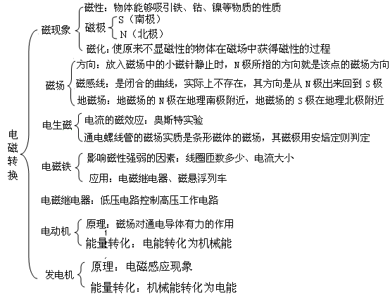
【要点梳理】
要点一、磁体与磁场
1.磁现象：
(1)磁性：物体能够吸引铁、钴、镍等物质的性质叫做磁性。
(2)磁极：磁体上磁性最强的部分叫做磁极。任何磁体都有两个磁极（磁北极和磁南极），将磁体水平悬挂起来，当它静止时，指北的一端叫做磁北极（N极），指南的一端叫做磁南极（S极）。
(3)磁极间的相互作用：同名磁极之间相互排斥，异名磁极之间相互吸引。
(4)磁化：使原来不显磁性的物体在磁场中获得磁性的过程叫做磁化。一根没有磁性的大头针，在接近条形磁体下端的N极时，大头针上端就出现了S极，下端出现了N极，也就是说大头针具有了磁性。
2.磁场：
(1)磁场的存在：在磁体的周围和通电导体的周围存在着磁场，这可以利用小磁针来检验。小磁针在一般情况下是指南、北的，若小磁针指向忽然发生变化，则小磁针的周围必定有其它的磁场存在。
(2)磁场的方向:磁场具有方向性，在磁场中的某一点，小磁针静止时北极所指的方向就是这一点的磁场方向。
(3)磁场的性质:磁场的基本性质是它对放入其中的磁体产生磁力的作用，磁体间的相互作用就是通过磁场而产生的。
(4)磁感线: 按照铁屑在磁场中的排列情况和小磁针N极的指向画出一些带箭头的曲线，就可以形象的描述磁场，这样的曲线叫做磁感线。磁体周围的磁感线都是从磁体的N极出来回到磁体的S极。
(5)地磁场：地球本身就是一个巨大的磁体，地球周围空间存在的磁场叫做地磁场。地磁场的N极在地理南极附近，S极在地理北极附近。地磁的两极与地理的两极并不重合。
要点二、电生磁
1.电流的磁场：
(1)通电直导线周围的磁场：在垂直于通电直导线的平面内，它的磁感线是以电流为中心的一系列同心圆。
(2)通电螺线管的磁场：
①螺线管的磁场：通电螺线管外部的磁场与条形磁体周围的磁场相似。
②安培定则：用右手握住螺线管，让四指指向螺线管中电流的方向，则拇指所指的那端就是螺线管的N极。
2、电磁铁：
（1）电磁铁：内部有铁芯的螺线管叫做电磁铁。电磁铁在电磁起重机、电铃、发电机、电动机、自动控制上有着广泛的应用。
（2）电磁铁的特点：
①电磁铁磁性的有无，完全可以由通、断电来控制。
②电磁铁磁性的强弱可以由电流的大小、线圈匝数控制。
③电磁铁产生的磁场方向是由通电电流的方向决定的。
3、电磁继电器：
①结构：具有磁性的电磁继电器由控制电路和受控电路两部分组成。控制电路包括低压电源、开关和电磁铁，其特点是低电压、弱电流的电路；工作电路包括高压电源、用电器和电磁继电器的触点，其特点是高电压、强电流的电路。
②原理：电磁继电器的核心是电磁铁。当电磁铁通电时，把衔铁吸过来，使动触点和静触点接触（或分离），受控电路闭合（或断开）。当电磁铁断电时失去磁性，衔铁在弹簧的作用下脱离电磁铁，切断（或接通）受控电路。从而由低压控制电路的通断，间接地控制高压工作电路的通断，实现远距离操作和自动化控制。电磁继电器的作用相当于一个电磁开关。
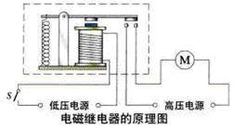
要点诠释：
1.电磁铁是根据电流的磁效应和通电螺线管中插入铁芯后磁场大大增强的原理来工作的。
2.电磁铁的优点是：磁性强弱可控（电流大小、线圈匝数），磁性有无可控（通断电），磁极方向可控，因此把它用在一些自动控制电路中。
3.电磁铁的铁芯是用软铁制成的，而不是用钢制成的，这是因为软铁容易磁化，也容易失去磁性，而钢磁化后不易去磁。
要点三、电动机
1.磁场对电流的作用：磁场对通电导体有力的作用，力的方向与电流方向和磁场方向有关。
2.直流电动机的原理：
（1）平衡位置：通电线圈的平面与磁感线垂直时，线圈受到的磁场的作用力相互平衡，我们把这个位置称为平衡位置。
（2）线圈不能持续转动：通电线圈在磁场力的作用下顺时针转动，当通电线圈转到平衡位置时，它受到的磁场力相互平衡。这时由于惯性，线圈会继续转动。通电线圈越过平衡位置后，磁场力会使它逆时针旋转。通电线圈最终会静止在平衡位置。
（3）让线圈持续转动：当线圈转过平衡位置时，如果立即改变其中的电流方向，那么通电线圈就能在磁场力的作用下继续转动。
（4）换向器的作用：当线圈刚转过平衡位置时，换向器就能自动改变线圈中电流的方向。
3.直流电动机：
（1）直流电动机的转动方向与磁场方向、导线电流方向有关。
（2）电动机的转动速度与磁场强弱、电流的大小有关。
要点诠释：
1.电动机的工作原理是：通电直导线在磁场中受到力的作用；
2.能量转化是：磁场把电能转化为机械能。
3.磁场对电流的作用中磁场方向、电流方向、导体受力方向三者应互相垂直，同时改变其中两个方向另一个方向不变，若首先改变其中一个方向而另一个方向不变，则第三者方向一定改变。
要点四、磁生电
1.电磁感应：利用磁场产生电流的现象叫做电磁感应。
2. 产生感应电流必须同时满足三个条件：
（1）电路是闭合的；
（2）导体要在磁场中做切割磁感线的运动；
（3）切割磁感线运动的导体只能是一部分，三者缺一不可。如果不是闭合电路，即使导体做切割磁感线运动，导体中也不会有感应电流产生，只是在导体的两端产生感应电压。
3.感应电流的方向：感应电流的方向跟磁场方向和导体运动方向有关。
4.发电机：发电机的原理是电磁感应，发电机的基本构造是磁场和在磁场中转动的线圈。其能量转换是把机械能转化为电能。
要点诠释：
1.学完三种电磁现象，容易混淆，为了记忆和理解，特列表如下：
现象 | 发现者 | 能量转化 | 判定方法
电流的磁场 | 奥斯特 | 电能→磁能 | 安培定则
电磁感应 | 法拉第 | 机械能→电能 | （右手定则）
磁场对电流的作用 | 安培 | 电能→机械能 | （左手定则）
说明：判定方法中的右手定则和左手定则，在初中物理暂不做要求。
2.三种电磁现象的重要应用对比如下：
应用 | 原理 | 要点
电磁铁 | 电流的磁场  通电螺线管内插入铁芯，磁场大大增强 | 磁性有无可用通断电控制，磁性强弱可用电流大小及匝数多少控制。
交流发电机 | 电磁感应 | 交流电：周期性改变方向的电流。  集流环（两个铜环）和一对电刷的作用
直流电动机 | 通电线圈在磁场中受力转动 | 用换向器（两个铜束环）和一对电刷使线圈持续转动

【典型例题】
类型一、基础知识
1.电梯为居民出入很大的便利，出于安全考虑，电梯设置有超载自动报警系统，其工作原理如图所示，R₁为保护电阻，R₂为压敏电阻，其阻值随压力增大而减小。下列说法正确的是（ ）
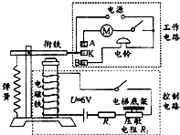
A．电磁铁是根据电磁感应原理制成的
B．工作时，电磁铁的上端为S极
C．超载时，电磁铁的磁性减小
D．正常情况下（未超载时），K与B接触
【思路点拨】解答本题首先理解题中该装置的作用，看清图中电路通断带来的一些列变化。
【答案】B
【解析】A中电磁铁是根据电流的磁效应原理制成的，故A错误；B中电磁铁工作时，电流从电磁铁的下面导线流入，利用安培定则判断出电磁铁的下端为N极，上端为S极，故B正确；C中超载时，随着压力的增大，压敏电阻的阻值随着减小，电路中的电流逐渐增大，电磁铁的磁性逐渐增强，故C错误；D中正常情况下（未超载时），衔铁被弹簧拉起，K与静触点A接触，故D错误。

【总结升华】电磁继电器的工作原理。
2．为了得出条形磁铁的磁性两端强、中间弱的特性，某同学设计了以下四个实验，其中不能达到目的的是（ ）
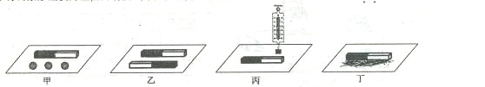
A．将甲实验中的条形磁铁平移靠近三颗小铁球
B．将乙实验中的两根条形磁铁相互平移靠近
C．将丙实验中的条形磁铁从挂有铁块的弹簧秤下向右移动
D．将丁实验中放在一堆大头针上的条形磁铁提起
【答案】B
【解析】要想证明条形磁铁的磁性两端强、中间弱，A是可以的，因为三个球两个在两端，一个在中间；B不行，因为两根条形磁铁相互平移靠近时，两磁铁吸引并不能说明两端强，中间弱，故B不对；C是铁块向右移动时，可以通过弹簧伸长的长度确定磁性的大小，是可以的；D中将一堆大头针上的条形磁铁提起时，根据大头针被吸起时的多少可以确定磁性的大小，故也是可以的，故B不对。
【总结升华】该题是想知道条形磁体磁性分布不均匀，控制变量才有可比性。
3.如图所示，电磁铁P和Q通电后（ ）
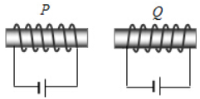
A．P的右端是N极，Q的左端是S极，它们相互吸引
B．P的右端是S极，Q的左端是S极，它们相互排斥
C．P的右端是N极，Q的左端是N极，它们相互排斥
D．P的右端是S极，Q的左端是N极，它们相互吸引
【答案】B
【解析】由安培定则可得螺线管P左侧为N极，右侧为S极；螺线管Q左侧为S极，右侧为N极，即两磁铁同名磁极相对，相互排斥。故选B。
【总结升华】本题考查安培定则及磁极间的相互作用，应熟练掌握此类题型。
举一反三：
【变式】如图所示，电路图未画完整，请根据所画出的磁感线，在通电螺线管上方B处填人电池组的符号，并标出通电螺线管A端的极性（选填“N”或“S”）。
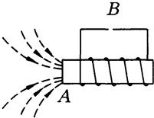
【答案】
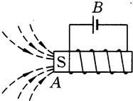
【解析】磁感线在磁体外部是从N极发出，回到S极知，A端为S极，右端为N极，再由右手螺旋定则知，电源的左端为正极，右端为负极。
类型二、知识应用
4.如图所示，当开关S闭合，原本静止的轻质硬直导线AB会水平向右运动。要使AB水平向左运动，下列措施中可行的是（ ）
A．将导线A、B两端对调
B．将蹄形磁体的N、S极对调
C．换用磁性更强的蹄形磁体
D．将滑动变阻器的滑片P向左移动
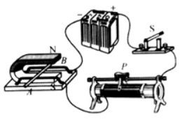
【答案】B
【解析】A、将A、B两端对调，受力运动方向不变，故A错；
B、将蹄形磁体的N、S极对调，只改变一个影响因素（磁场方向），受力运动方向改变，故B正确；
C、换用磁性更强的蹄形磁体，将增大导线的运动速度，不会改变运动方向，故C错；
D、将滑动变阻器的滑片P向左移动，增大电路中的电流，增大导线的运动速度，不会改变运动方向，故D错；故选B。
【总结升华】要改变通电直导线的运动方向，只能改变电流方向和磁场方向中的一个即可，两个因素不能同时改变。
5.如图所示，条形磁铁置于水平桌面上，电磁铁的右端固定，当电磁铁电路中滑动变阻器滑片向右移动时，条形磁铁仍保持静止，在此过程中条形磁铁受到的摩擦力的方向和大小变化情况是（ ）
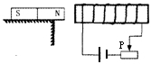
A．方向水平向左，逐渐增大
B．方向水平向左，逐渐减小
C．方向水平向右，逐渐增大
D．方向水平向右，逐渐减小
【答案】D
【解析】由右手螺旋定则可知，螺线管左侧为N极；因同名磁极相互排斥，故条形磁铁所受排斥力向左；因条形磁铁处于平衡状态，即条形磁铁所受摩擦力应与排斥力大小相等方向相反，故摩擦力的方向水平向右；当滑片向右移动时，滑动变阻器接入电阻变大，由欧姆定律得螺线管内的电流减小，则可知螺线的磁性减弱，条形磁铁所受到的排斥力减小；因条形磁铁仍处于平衡状态，所以条形磁铁所受摩擦力也减小。
【总结升华】本题将力学与电磁学知识巧妙地结合起来考查了右手螺旋定则、滑动变阻器的使用、二力平衡等内容，考查内容较多，但只要抓住受力分析这条主线即可顺利求解，是一道典型的好题。

举一反三：
【变式】(多选)在如图所示的电路中，当电压表示数逐渐减小时，说明（ ）
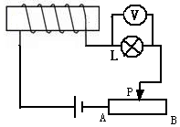
A.滑片在向A端移动 B.滑片在向B端移动 C.电磁铁磁性在增强 D.电磁铁磁性在减弱
【答案】BD
6.根据下图回答问题：
（1）如图是几个重要的电磁学实验，其中甲图装置是研究 ；乙图装置是研究 ；这是 的发现；丙图装置是研究 。
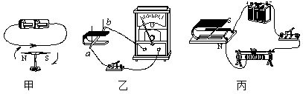
（2）小明将微风电风扇的插头插入插座，接通电源看到风扇转动送风。这时风扇工作原理与上述实验
（选填“甲”“乙”或“丙”）相同。
（3）小明接着拔下插头，接风扇与小灯泡按如图所示的电路连接并进行实验，用手拨动风扇叶片，发现小灯泡发光但发光暗淡，微风电风扇居然变成了“发电机”。要使灯泡变亮，你认为小明可以怎样做？请提供一个简单可行的方法 。
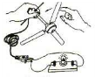
【答案】（1）电流周围存在着磁场；电磁感应；法拉第；研究磁场对电流作用；（2）丙；(3)让电风扇的转速加快
【解析】（1）甲图中小磁针在电流周围受到磁场的作用，这个实验称为奥斯特实验；是演示电流周围存在着磁场的装置；乙图中导体棒与电流表相连，无供电装置，故为演示电磁感应的装置；是法拉第首先发现的；丙图中有电源供电，而无电流表，但能看到通电导线在磁场中的运动，故本实验是研究磁场对电流作用的装置；
（2）微风电风扇的插头插入插座，接通电源看到风扇转动送风，是利用通电导体在磁场中能运动是受磁场力作用来工作，是电能转化为机械能，则原理与实验丙相同；
（3）接风扇与小灯泡连接成电路后实验，用手拨动风扇叶片，发现小灯泡发光但发光暗淡，微风电风扇变成了“发电机”。是机械能转化为电能，用要使灯泡变亮，应增加转化为电能的机械能故让电风扇的转速越快，电流越大，灯泡就越亮。
【总结升华】本题需注意电磁感应为因为运动而产生了电流，导体在磁场中受力是因为有了电流而发生了运动．实验装置是不同的。而风扇内部的线圈当外部接电源时，风扇能转动，是电动机；当用外力转动风扇时，就成了发电机。
举一反三：
【变式】如图所示是探究电磁感应现象的实验装置，装置中的直铜线ab通过导线接在灵敏电流计的两接线柱上，当让ab迅速向上运动时，电流表指针 ；将ab改为向左运动时，电流表指针
（填“偏转”或“不偏转”）；实验时开关应该 ，实验结果表明 。
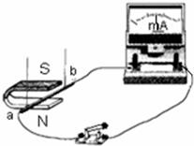
【答案】不偏转；偏转；闭合；闭合电路的一部分导体，在磁场中做切割磁感线的运动时，导体中就会产生电流
【解析】根据产生感应电流的条件：闭合电路的部分导体在磁场中做切割磁感线运动。当让ab迅速向上运动时，导体运动方向与磁感线方向平行，所以导体不切割磁感线，电路中没有感应电流，因此电流表指针不偏转。将ab改为向左运动时，ab将向左切割磁感线，因此电路中有感应电流产生，电流表的指针偏转。在整个过程中，开关要闭合．实验结果表明，闭合电路的一部分导体，在磁场中做切割磁感线运动时，导体中就会产生感应电流。
【巩固练习】
一、选择题
1.发现电磁感应现象的科学家是（ ）
A．丹麦的奥斯特 B．英国的法拉第 C．意大利的伽利略 D．德国的欧姆

2.下列关于地磁场的描述正确的是（ ）
A．指南针总是指向南北，是因为受到了地磁场的作用
B．地磁两极与地理两极完全重合
C．地球周围的地磁场的磁感线是从地磁南极出发到地磁北极
D．我国宋代学者沈括正确找到了地磁场产生的原因

3.两根外型完全相同的钢棒，用甲钢棒的一端接触乙钢棒的中间，它们互相吸引，则（ ）
A．甲、乙钢棒都一定有磁性
B．甲、乙钢棒都可能没有磁性
C．甲钢棒没有磁性，乙钢棒一定有磁性
D．甲钢棒有磁性，乙钢棒可能没有磁性

4.在如图所示的实验装置中，能说明电动机工作原理的是（ ）
A．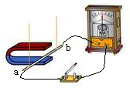 B．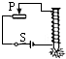 C．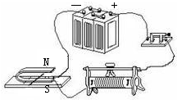 D．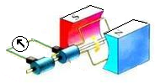

5.在研究“磁极间的相互作用规律”时，实验小组的同学分别设计了如下四个方案，其中最合理的是（ ）
A．两人各拿一块条形磁铁，并将各自的一个磁极相互靠近
B．用一块条形磁铁的一个磁极靠近另一块条形磁铁中间
C．将放在粗糙桌面上的两块条形磁铁的磁极相互靠近
D．用条形磁铁的一个磁极靠近另一块用细线悬挂并静止的条形磁铁的一个磁极

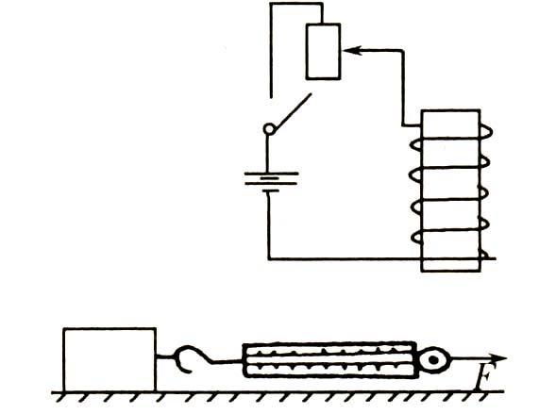
6．如图所示，电磁铁的左下方有一铁块，在弹簧测力计作用下向右作匀速直线运动。当铁块从电磁铁的左下方运动到正下方过程中，同时滑片逐渐向上滑动，下列判断正确的是（ ）

A．地面对铁块的摩擦力逐渐增大
B．电磁铁的磁性逐渐减弱
C．通过电磁铁的电流逐渐增大
D．电磁铁的上端是北极

7.图中的两个线圈，套在光滑的玻璃管上，导线柔软，可以自由滑动，开关S闭合后则（ ）
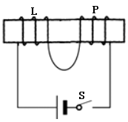
A．两线圈左右分开
B．两线圈向中间靠拢
C．两线圈静止不动
D．两线圈先左右分开，然后向中间靠拢

8.在微型电扇的插头处接一只发光二极管，用手旋转叶片，发现二极管发光。上述实验现象说明了（ ）
A、磁能生电 B、磁场对电流有力的作用 C、电流的磁效应 D、电流的热效应

9.要使电磁铁的两个磁极对调，可采取的方法是（ ）
A、改变电流方向 B、增加螺线管的匝数
C、减小电流 D、将铁心从螺线管中拔出

10.如图所示，一根条形磁铁，左端为S极，右端为N极。下列表示从S极到N极磁性强弱变化情况的图像中正确的是 （ ）
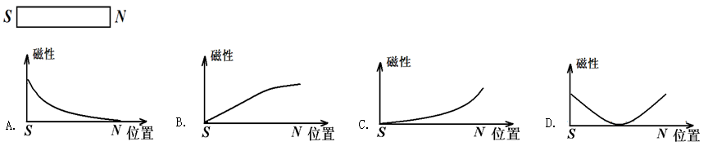
二、填空题
11.我国宋代的学术著作《梦溪笔谈》中有一段叙述:“方家(指精通某种学问的行家)以磁石磨针锋,则能指南,然常微偏东,不令南也(不是正南方向).”以上叙述的现象证明地球是一个 ，并且以事实说明了地球的地理南北极与地磁南北极_____重合的(选填“是”或“不是”)。

12.如图所示，闭合开关使螺线管通电，A螺线管的上端相当于磁体的 极，可以观察到左边弹簧 ，右边弹簧 。（后两空选填“伸长”“不变”或“缩短”）
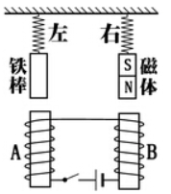
13.直流电动机中，换向器的作用是当线圈转到 位置时，就能自动改变线圈中 的方向，使线圈可以不停地转动下去。

14.电磁铁和永久磁铁相比，优点是：它的磁性有无可以由 来控制，它的磁性强弱可以由 来控制，它的南北极可以由 来控制。

15.磁悬浮列车是利用同名磁极相互_______（选填“吸引”或“排斥”）的原理来实现悬浮的，悬浮的目的是________（选填“增加”或“减小”）列车与轨道间的阻力。

16.用漆包线在笔杆上绕制一只螺线管，接入如图所示的电路中，闭合开关S后，要使螺线管吸引大头针的数量增多，变阻器的滑片P应向________端移动（填“a”或“b”），此时灯泡的亮度 （填“变亮”“变暗”“不变”），螺线管的_______端是N极（填“上”或“下”）。
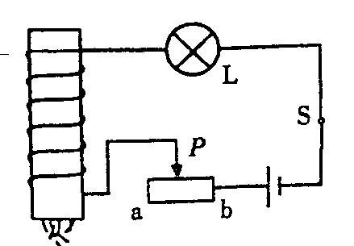

17.在电风扇、动圈式扬声器、动圈式话筒和发电机中，利用电磁感应原理工作的有 ；利用磁场对通电导体有力的作用原理工作的有 。
三、实验题
18．如图所示，将载有条形磁铁的两辆小车同时由静止释放后，两小车将迅速分离.此现象说明：(只要写出两条)
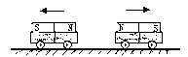
（1）
（2）
19.在一次课外活动中，小红和小刚设计了如图甲所示的实验。当他们闭合开关S后，发现小磁针发生了偏转，这说明________________＿的周围存在着磁场。接着小红又想用该电路判断电源的正负极。经过讨论 小刚找来了一个小铁钉，把导线的一部分绕在上 面，制成了一个电磁铁连在电路中，当再次闭合开关S后，小磁针静止时N极的指向如图乙所示。据此他们判断出电源的______________（选填“a”或“b”）端是正极。
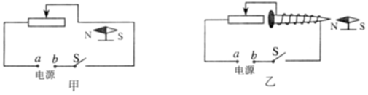
20.有一通电螺线管，电流方向如图所示，请分别画出经过A点和B点的两条磁感线。
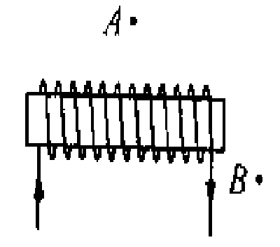

21.闭合开关S后，电磁铁A和永磁体B间的磁场分布如图，请标出永磁体B的N、S极和画出通电螺线管的绕线方法。
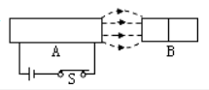
22.如图所示是小明设计的温度自动报警器原理图。在水银温度计里封入一段金属丝，当在正常工作的温度范围内时，绿灯亮；当温度升高达到金属丝下端所指示的温度时，红灯亮，发出报警信号。请按照题意要求，在图中连接好电路。
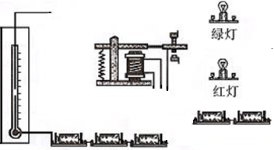

【答案与解析】
一、选择题
1.【答案】B
【解析】1831年8月，英国物理学家法拉第发现了电磁感应现象。
2.【答案】A
【解析】A、指南针总是指向南北，是因为受到了地磁场的作用，地球本身就是一个大磁体。故A正确。B、地磁两极与地理两极并不完全重合，有一个夹角，这个夹角叫磁偏角。故B不正确。C、地球周围的地磁场的磁感线是从地磁北极出发到地磁南极。而不是地磁的南极到北极。故C不正确。D、我国宋代学者沈括发现了磁偏角。而不是找到了地磁场。故D不正确。
3.【答案】D
【解析】磁体上磁性最强的部分叫磁极，位于磁体的两端，磁性最弱的部分在磁体的中间，这个位置几乎没有磁性。用甲的一端靠近乙的中间部分时，互相吸引，由此可以确定钢棒甲有磁性，不能确定乙磁性的有无。
4.【答案】C
【解析】A、当导体运动时，电流表的指针会发生偏转，即会产生感应电流，即电磁感应现象，是发电机的原理，故该选项错误；B、该选项是用来研究影响电磁铁磁性强弱因素的实验，故该选项也是错误的；C、当闭合开关后，导体运动，说明通电导体在磁场中受力的作用，故该选项正确；D、线圈在磁场中转动，电流表指针发生偏转，说明有电流产生，因此是发电机的原理，故该选项也是错误的。故选C。
5.【答案】D
【解析】研究磁极间相互作用的规律，实际就是同名磁极相互排斥，异名磁极相互吸引；在选择实验方案时一定要使两极相互靠近来观察现象，而且选择的实验要易于观察出现象，操作比较简单。因为人的感觉有误，而且还是两个人各拿一块磁铁，即使互相排斥也会被两个人使劲并在一起的，故A不合理；条形磁铁的中间磁性最弱，两端的磁性最强，故要验证磁极磁性的强弱应该让两极去靠近，故B不合理；若两个磁体的磁性都不是很强时，放在粗糙的桌面上实验现象就不是很明显，故C也不合理；当用条形磁铁的一个磁极靠近另一块用细线悬挂并静止的条形磁铁的一个磁极时，若是同名则相互排斥，而且观察到另一磁体会旋转，直到异名相互吸引，现象较明显，故D较合理。故答案为D。
6.【答案】C
【解析】（1）由电路图知，滑片逐渐向上滑动，滑动变阻器接入电路的阻值变小，电路电流变大，通过电磁铁的电流逐渐增大，故C正确；（2）通过电磁铁的电流逐渐增大，电磁铁的磁性逐渐增强，故B错误；（3）电磁铁磁性增强，电磁铁对铁块的吸引力变大，铁块对地面的压力变小，地面对铁块的摩擦力变小，故A错误；（4）由安培定则可以判断，电磁铁的下端是N极，上端是S极，故D错误；故选C。
7.【答案】A
【解析】由电流方向利用右手螺旋定则可得，左侧电磁铁右端为N极，右侧电磁铁左侧为N极，故两同名磁极相对，两线圈相互排斥，即两线圈左右分开。故选A。
8.【答案】A
【解析】闭合电路中并无电源，当发光二极管发光，说明闭合电路中产生了电流，即磁产生了电。电动机的原理是通电导体在磁场中受力，能量转化是电能转化为机械能；发电机的原理是电磁感应现象，能量转化是机械能转化为电能。尽管电风扇里装的是电动机，但此题中是当作发电机用的，故说明的是磁场中运动的线圈可以产生电流，能量转化是机械能转化为电能，磁可以生电，故选A。
9.【答案】A
【解析】电磁铁的磁极与通过电磁铁电流的方向和电磁铁中导线的绕线方向有关。要想改变电磁铁的磁极，可以不改变电流的方向来改变电磁铁导线的绕线方向；或者在电磁铁的导线绕线方向不变来改变通过电磁铁的电流方向。与螺线管的匝数、电流的大小、是否有铁芯无关。所以B、C、D三项不符合题意。
故选A。
10.【答案】D
【解析】条形磁铁两极处磁性最强，从两端向中间逐渐减弱，中心处最小。故选D。
二、填空题
11.【答案】大磁体；不是
【解析】地球是一个大磁体，周围存在着磁场叫地磁场，地球上的磁体由于受到地磁场的作用，静止时总是指向南北方向，但与正南正北方向有一定的偏差，因为地理的两极与地磁的两极并不重合，有一定的磁偏角。
12.【答案】N；伸长；缩短
【解析】据安培定则可知，A螺线管的上端相当于磁体的N极；对于左边的弹簧来说，不管通电螺线管的极性如何，铁棒都会被吸引，故左边的弹簧会伸长；对于右边的弹簧来说，要取决于通电螺线管的极性，如果上端是S极就会伸长，否则就会缩短；根据电源的正负极，可以确定电流从右螺线管的上端流入，下端流出，结合螺线管线圈的绕向，利用安培定则可以确定螺线管的上端为N极，下端为S极，根据同名磁极相互排斥可知，右端弹簧会缩短。
13.【答案】平衡；电流
【解析】电动机里是线圈，工作特点是当给电动机通电时，电动机就会转动，所以电动机是根据磁场对放入其中的通电导线产生力的作用制成的；两个半圆铜环是换向器，它的作用是当线圈刚转过平衡位置时，改变电流的方向，保证了线圈持续的转动下去。
14.【答案】电流的通断；电流大小；电流方向
【解析】电磁铁与永久磁铁相比，优点是：电磁铁磁性的有无，可以由通、断电来控制；电磁铁磁性的强弱可以由通过电磁铁的电流大小来控制；它的N、S极可以由电流方向来控制。
15.【答案】排斥；减小
16.【答案】b；变亮；上
【解析】要使螺线管吸引大头针的数量增多，是使电磁铁的磁性增强，在匝数和铁芯一定时，增大电流可以增强磁性，滑动变阻器的滑片向b滑动时，电路中的电阻变小，电流变大，灯泡变亮。由右手螺旋定则可判断出螺线管上端是N极。
17.【答案】动圈式话筒、发电机；动圈式扬声器、电风扇
【解析】（1）电风扇里主要部件是电动机，它是通电能转动的机器，电能转化为机械能；
（2）动圈式扬声器是将电信号转化成声信号，也是电能转化为机械能；
（3）动圈式话筒是声信号转化为电信号的机器，机械能转化为电能；
（4）发电机是运动能产生电流的机器，也是机械能转化为电能。
根据对两种磁现象原理内容的理解可知，电磁感应现象的前提是运动，结果是产生电流，机械能转化为电能；磁场对通电导体的作用的前提是通电，结果是产生力，电能转化为机械能。
三、实验题
18．【答案】（1）同名磁极互相排斥力；（2）可以改变物体的运动状态
【解析】两辆小车上装有磁铁，磁铁中间的磁极是N极，同名磁极相互排斥，两个小车受到排斥力的作用，力可以改变物体的运动状态，小车就会由静止变为运动。
19.【答案】通电导体；a
【解析】甲图中，小磁针发生了偏转，说明通电导体周围存在磁场，即电流的磁效应。乙图中，小磁针N极朝左，所以电磁铁的右端为S极，左端为N极。根据安培定则，大拇指指向N极，四指的指向便是电流的方向，所以b端为负极，a端为正极。
20.【答案】
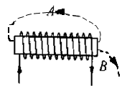
21.【答案】如图所示
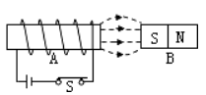
【解析】在磁体的外部，磁感线总是从磁体的N极发出，最后回到S极，所以永磁体B的左端为S极，电磁铁A的右端是N极；根据安培定则，伸出右手使右手大拇指指向电磁铁的N极，四指弯曲所指的方向为电流的方向，即电流从电磁铁A的左端流入，绕线方法如图。
22.【答案】
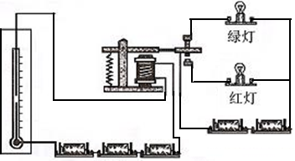
【解析】解决此题要知道电磁式继电器一般由铁芯、线圈、衔铁、触点簧片等组成的；只要在线圈两端加上一定的电压，线圈中就会流过一定的电流，从而产生电磁效应，衔铁就会在电磁力吸引的作用下克服返回弹簧的拉力吸向铁芯，从而带动衔铁的动触点与静触点（常开触点）吸合；当线圈断电后，电磁的吸力也随之消失，衔铁就会在弹簧的反作用力返回原来的位置，使动触点与原来的静触点（常闭触点）吸合；这样吸合、释放，从而达到了在电路中的导通、切断的目的。

